**SÜREKLİ GLUKOZ İZLEM (SGİ) SİSTEMLERİ**

**SGİ nedir?**

SGİ, cilt altından sürekli (24 saat) kan şekeri ölçümü yapan sistemlerdir. Hemen anlık kan şekeri değerini gösterdiği gibi ekrandaki oklar sayesinde kan şekerinin saatler ve günler içinde nasıl seyrettiği ve değiştiği hakkında da bilgi verir.

**SGİ nasıl çalışır?**

SGİ cihazları cilt altına giren ince küçük bir sensor yardımıyla hücreler arası sıvılardan kan şekeri ölçümü yapmaktadır. Sensör her bir kaç dakikada bir ölçtüğü kan şekerini bir transmitter (verici) aracılığıyla 5-15 dakikada bir monitöre yansıtır. Bu monitor, eğer varsa insulin pompasının ekranı olabildiği gibi ayrı bir cihaz veya akıllı telefonun ekranı da olabilir. SGİ cihazının modeline göre değişir.

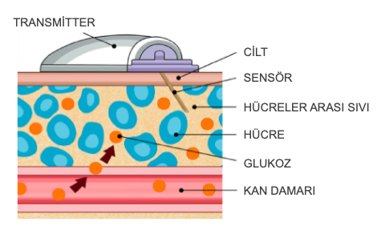

SGİ cihazları ölçtüğü her kan şekerini kaydeder. Böylece duş alırken, çalışırken, uyurken veya spor yaparken ki kan şekeri ölçümleri geriye dönük de görülebilir.

SGİ cihazının modeline göre ek özellikler bulunabilir, örneğin bazıları kan şekeri çok yüksek veya çok düşük olduğunda sesli alarm ile uyarır, Yine bazı modeller başka akıllı telefonlarla verileri paylaşabilir. Böylece ebeveynler çocukları okuldayken bile kan şekerlerini evden veya iş yerinden görebilirler.

SGİ cihazlarına öğün miktarı, insulin dozları ve aktivite zamanı girilebilir, böylece diyabet ekibi tarafından diyabet yönetiminiz daha doğru değerlendirilebilir. Ayrıca kan şekeri verileri kolayca akıllı telefonlara veya bilgisayara indirilebilir, bu da diyabetlinin kendi kan şekerindeki değişiklikleri gözlemlemesini ve yorumlamasını sağlar.

**Kimler SGİ kullanabilir?**

Tüm Tip 1 Diyabetli bireyler ve kan şekerlerini daha yakından takip etmek isteyen Tip 2 Diyabetliler kullanabilir.

**SGİ kullanımını yararları nelerdir?**

* Parmak ucu ölçüm ile fark edilmeyen hiperglisemilerin ve hipoglisemilerin görülmesini sağladığı için etkin kullanıldığında daha iyi bir metabolik kontrol sağlayarak HbA1c’de düşme sağlar.
* Kan şekerinin yükselme veya düşme eğiliminde olup olmadığını gösteren oklar sayesinde hiperglisemi ve hipoglisemi gelişmeden önlem alınmasını sağlar. Özellikle hipoglisemi sıklığında azalmaya yol açar.
* Parmak ucu ölçüm ihtiyacını azaltır.
* Gece de parmak ucu ölçüm sıklığında azalma sağladığı için hem çocuklarda, alarmı olan modeller kullanılıyorsa hipoglisemi veya öncesinde uyarı vereceği için hem de ebeveynlerde daha kaliteli uyku sağlar.

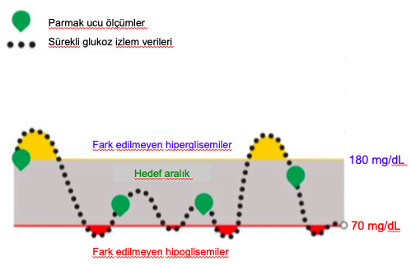

**SGİ’nin kısıtlılıkları var mı?**

Standart parmak ucu ölçümlerinde kapiller kandan şeker (glukoz) ölçülürken SGİ sensörlerinde hücreler arası sıvıdan şeker (glukoz) ölçülür ve sensor verisi kapiller ölçümün yaklaşık 10-15 dk gerisinden gelir. Bu nedenle ölçümler birebir aynı değildir ve arasında fark olması beklenen bir durumdur. Özellikle öğün sonraları gibi kan şekerinin hızlı değiştiği zamanlarda parmak ucu ölçüm ile sensör ölçümleri arasındaki fark daha da artabilir. Bu nedenle bazı durumlarda sensor verilerinin parmak ucu ölçüm ile kontrol edilmesi gerekir.

Sensör ölçümlerinin doğruluğu MARD denilen bir kavram üzerinden yapılmaktadır. MARD değeri ne kadar düşükse o sensor o kadar doğru ölçüm yapmaktadır. MARD değeri %10’nun altında olan SGİ sistemlerinin ölçtüğü değerler öğün öncesi insulin dozu ayarlanması için kullanılabilir.

**Ülkemizdeki SGİ sistemleri**

Aşağıdaki tabloda ülkemizde bulunan SGİ cihazlarının karşılaştırmalı özellikleri gösterilmiştir.

|  |  |  |  |  |  |
| --- | --- | --- | --- | --- | --- |
|  | **Dexcom G6** | **Dexcom G7** | **FreeStyle Libre 1** | **FreeStyle Libre 2** | **Guardian Connect 4** |
| Yaş | 2 yaş üzeri | 2 yaş üzeri | 4 yaş üzeri | 4 yaş üzeri | 2 yaş üzeri |
| Kullanım süresi | 10 gün | 10 gün | 14 gün | 14 gün | 7 gün |
| Kalibrasyon& | yok | yok | yok | yok | yok |
| Veri kaydı | 5 dk’da bir | 5 dk’da bir | 15 dk’da bir | 5 dk’da bir | 5 dk’da bir |
| Alarm | var | var | yok | var | var |
| Uzaktan izlem | var | var | yok | var | var |
| MARD değeri | % 9 | % 8.2 | % 11.2 | % 9.2 | % 8.8-10,4* |
| Monitör | Akıllı telefon | Akıllı telefon | Kendi cihazı / Akıllı telefon | Kendi cihazı / Akıllı telefon | Akıllı telefon |

& Parmak ucu ölçüm yapılarak o değerin cihaza girilmesi

* Takılan bölgeye ve gün içi yapılan kalibrasyon sayısına göre değişkenlik gösterir

**Önemli Notlar:**

1. Her diyabetli için en uygun SGİ cihazı farklılık gösterir. Hangisinin seçileceği ailenin ekonomik durumuna, diyabetlinin ve ebeveynlerin ihtiyaçlarına ve çocuğun yaşına göre değişkenlik gösterir. Eğer mümkünse gerçek zamanlı ve en doğru ölçümü yapan (en düşük MARD), parmak ucu doğrulama gerektirmeyen cihazlar tercih edilmelidir.
2. SGİ sistemlerinin başarılı olması sürekli ve **doğru** kullanımına bağlıdır. Beklenen faydanın görülebilmesi için sensör ölçümlerinin yakın takibi yapılmalı ve oklara göre gereken önlemler alınmalıdır.
3. SGİ sistemleri parmak ucu ölçümlerini tamamen bırakmak için kullanılmamalıdır. Doğrulama gereken durumlarda mutlaka parmak ucu ölçüm yapılmalıdır.

SGİ sistemlerinden herhangi birini kullanmaya karar verildiğinizde firma temsilcisi ve diyabet ekibiniz ile iletişime geçiniz. Takılacak SGİ sistemi ve sensorü ile ilgili size ayrıntılı eğitim verilecektir.